План - программа практикума
«Развитие интеллектуальных способностей детей посредством использования инновационных технологий»

на базе МБДОУ № 14 г. Амурска

17.04.2025 в 13.00

Время | Содержание | Ответственный
12.50-13.00 Регистрация участников
Вступительная часть
13.00-13.15 | Презентация  «Развитие интеллектуальных способностей детей посредством использования технологии «Смарт – тренинг» | Крылова  Ольга Ивановна,  заместитель заведующего по  ВОР
Теоретико-демонстрационная часть
13.15-13.30 | Воркшоп  «От игр - упражнений к головоломкам»  автор В. И. Красноухов | Крылова  Ольга Ивановна,  заместитель заведующего по  ВОР

Практическая часть

13.30-14.00 | Практическое  занятие  «Нескучные пуговицы»  с использованием технологии «Смарт-тренинг»  автор И.И. Казунина | Прокопичева  Валентина  Анатольевна,  воспитатель
14.00-14.40 | Мастер – класс  Технология «Нейроматематика  для дошкольников»  Л. Свичкарёва | Дербенева Светлана  Петровна,  учитель логопед
14.40-14.50 | Показ видеоролика  «Экскурсия с детьми старшего дошкольного возраста в МБУДО центр творчества "Темп" г. Амурска как способ обучения дошкольников основам начального программирования» | Дивень Ирина  Петровна,  воспитатель
14.50-15.00 Подведение итогов работы
рефлексия
«Самое замечательное свойство головоломок в том, что они доказывают человеку: безвыходных ситуаций не бывает. Выход всегда есть, и зачастую даже не один! Поэтому головоломки – это не только умное развлечение.
Решение головоломок укрепляет веру человека в свои силы, в могущество своего разума, приучает искать выход из положений, кажущихся на первый взгляд безвыходными!»
В.И. Красноухов

Муниципальное бюджетное дошкольное образовательное учреждение детский сад № 14 г. Амурска Амурского муниципального района Хабаровского края

Программа практикума


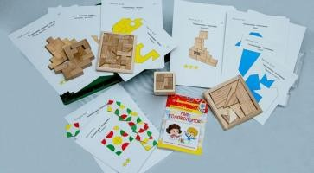
«Развитие интеллектуальных способностей дошкольников посредством использования инновационных технологий»

для старших воспитателей,
воспитателей

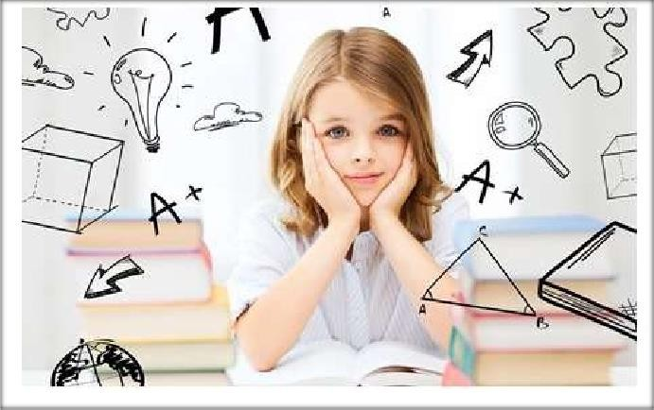


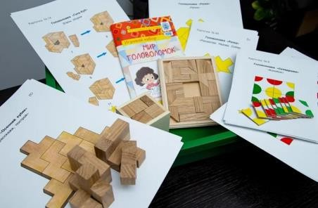

17.04.2025 г.

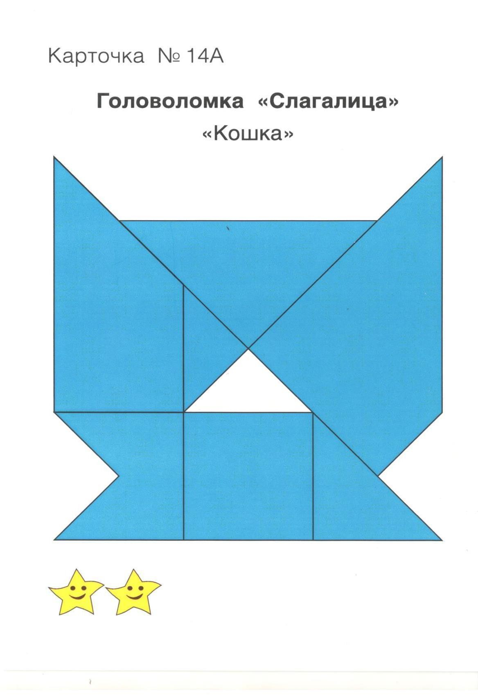В.И.Красноухов

